Première approche 4S Pilot 5

Objectifs du projet collaboratif OTC-KAYPAL® MR 5

Versions de 4S Pilot, système d’informations « gigogne » 5

Sites logistiques composant la boucle ouverte 5

Exemples d’indicateurs génériques à produire : 5

Communication avec d’autres plateforme 7

Principes de base de l’application 4S Pilot 8

Quelques définitions 8

Liens entre les EPCIS et 4S Pilot 8

Traitement des données reçues 8

Messages EPCIS 8

Niveau d’extrapolation des données 9

Niveau 1 : Données Brut RFID 9

Niveau 2 : Données extrapolées #1 9

Niveau 3 : Données extrapolées #2 9

Périmètre 9

Processus de fonctionnement : 10

Ordre des tests préalables à l’intégration 10

Vérification de réception de messages : 10

Importation des Events : 11

Dé-doublonnage 11

Gestion des « étapes » pour les contrôles : 11

Réception du bizLocation : 11

Constitution mouvements / stocks 12

Contrôle de cohérence 12

Relation entre les sites 14

Contrôles business : 14

Palettes qui ont disparues des écrans radars : 14

Cycles « non contractuels » 14

Écart de stocks (Deviation of stock) 14

Etapes 15

Alertes 16

Principaux indicateurs 17

Indicateurs « basiques » 17

Indicateur de destruction : 17

Temps d’immobilisation / durée de rétention 17

Rétention (générique) 18

Rétention de la préparation industriel jusqu’à l’inventaire distributeur 18

Rétention de l’expédition industriel jusqu’à l’inventaire distributeur 18

Rétention de l’expédition industriel jusqu’à la collecte 18

Rétention de l’expédition industriel jusqu’à la concentration 18

Délai de rotation : 18

Nombre de rotation 19

Durée de rotation 19

Potentiel du parc de RTI : 19

Qualité de service 19

Indicateurs « vieillissement » 19

Détection des injections parasites dans le système 20

Indicateurs qualité 20

Indicateurs paramètrables 20

Extrapolation / complément sur données 20

Identification de ce qu’il manque en interne 21

PIVOT – Traitement des réceptions 21

Liaison algorithme Mines ParisTech : 22

Traçabilité contenu / contenu 22

IHM 4S Pilot 23

Gestion des droits 23

Informations complémentaires 24

Discovery Service (DS) 24

BizStep : 25

Use Case 26

Gestion de tâches planifiées 26

Description : 26

Acteurs: 26

Règles d’accès : 26

Interface graphique 26

Préconditions 27

Post-conditions 27

Description 27

Gestion des relations géographiques entre sites 28

Description 28

Acteurs 28

Règles d’accès 28

Description de l’interface graphique 28

Préconditions 28

Post-conditions 29

# Première approche 4S Pilot

**4S Pilot** est une application de suivi de contenants réutilisables et de leur contenu s’inscrit dans le cadre du projet collaboratif OTC-KAYPAL® MR.

Le projet OTC Pilot vise à appliquer les technologies RFID et les standards EPC/EPCIS afin d’améliorer la gestion des supports logistiques et de développer les services associés : traçabilité des contenants, calcul d’émissions CO2 etc..

## Objectifs du projet collaboratif OTC-KAYPAL® MR

Développer une infrastructure de lecture et traitement de données évènementielles capable d’adresser la plupart des modes de gestion de RTI (Returnable Transport Item) en se basant :

* sur les standards de codification EPC (Electronic Product Code) : chaque contenant est identifié dans une chaine logistique à l’aide d’un code GRAI (Global Returnable Asset Identifier)
* sur une architecture de systèmes d’information associant les dispositifs de lecture RFID, leurs bases de données EPCIS, une base de donnée de traçabilité des GRAI, des modules de production d’indicateurs génériques et des applications spécifiques de gestion du RTI (cf. schéma ci-joint).
  + Ces applications spécifiques répondent à une logique « business » et font appel à 4S Pilot pour alimenter leurs tableaux de bord « métier »
  + 4S Pilot fait à son tour appel à des modules algorithmiques pour
    - compléter et enrichir des données évènementielles des EPCIS ou de la BdD intermédiaire
    - obtenir une solution de routage de RTI (en collecte et en repositionnement) optimale

## Versions de 4S Pilot, système d’informations « gigogne »

1. Suivi contenants : 4S-Pilot V1
2. Suivi contenants et leur contenu 4S-Pilot V2
3. Suivi contenants-contenu et leur transporteur 4S-Pilot V3 (sous réserve)

## Sites logistiques composant la boucle ouverte

Le fabricant de RTI ou son prestataire pilote de flux injectent des contenants qui évoluent ensuite au sein d’une boucle ouverte composée de sites (cf. schéma type)

* **Industriels** (client du fabricant)
* **Distributeurs** (client de l’industriel – reçoit des contenants chargés)
* **Collecteur** (prestataire de transport chargé de la collecte des contenants
* **Concentrateur** (prestataire de transport et de logistique chargé de la massification, du tri et du repositionnement des flux de contenants sur les sites industriels

Suivant le type de RTI et le mode de gestion, la fonction des sites composant cette boucle ouverte peut changer. Pour assurer la plus grande transposabilité possible du 4S Pilot à d’autres contextes, nous chercherons donc à produire une série d’indicateurs les plus génériques possibles.

## Exemples d’indicateurs génériques à produire :

* Flux de RTI à Réception et à Expédition d’un site
* Durée d’un cycle (délai entre deux passages successifs sur un site de type x)
* Délai entre l’expédition/la réception sur un site et l’expédition/la réception sur un site situé 1, 2 ou 3 étapes en aval (ex : de l’expédition depuis un site industriel à sa mise en stock dans un site concentrateur)
* Ecart quantité ou date prévues/quantité ou date effective (pour calculer taux de service)
* Taux de non-conformité : proportion de RTI écartés sur une réception sur site (RTI à détruire, à nettoyer, à réparer etc..)

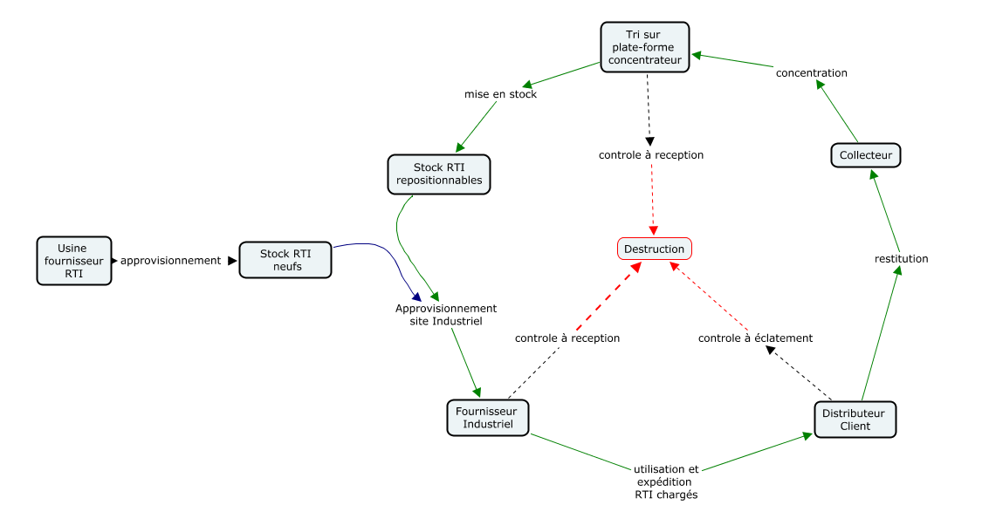



## Communication avec d’autres plateforme

4S Pilot peut être amené à communiquer avec d’autres applications à travers de webservices.

Plus particulièrement, des webservices doivent être envisagés pour communiquer avec 4S Services, la plateforme web collaborative insérant dans une relation économiquement et écologiquement vertueuse l’ensemble des acteurs intervenant autour de la fourniture d’un produit/service de palettes en carton utilisable en couche pour le monde de la grande distribution, impliquant le fournisseur/fabricant, des industriels utilisant le produit, des distributeurs et des transporteurs.

4S Services permet de piloter et suivre les flux :

* de palettes neuves livrées par le fournisseur à des industriels,
* de palettes récupérées chez les distributeurs et repositionnées chez les industriels,
* de palettes expédiées par les industriels vers les distributeurs.

Le produit (palette en carton) est qualifié de produit/service, car il n’est pas à usage unique, mais réutilisable plusieurs fois. Le modèle économique de la communauté tourne autour de la facturation d’un produit livré neuf et la facturation d’un service de repositionnement de ce produit pour un certain nombre de réutilisations.

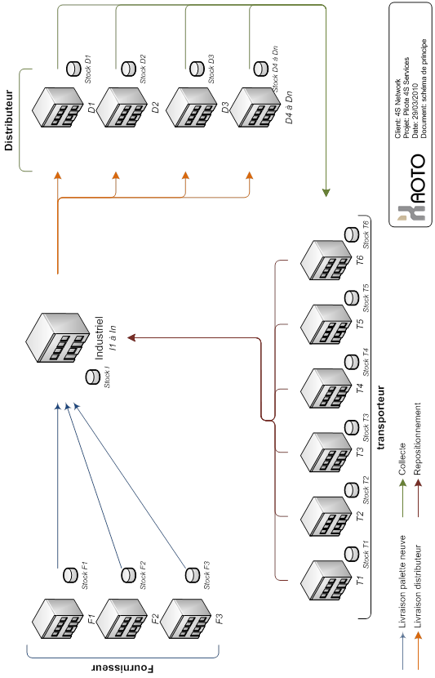

A terme l’application doit pouvoir communiquer avec des WMS (Warehouse Management Services) et des TMS (Transport Management Services)

# Principes de base de l’application 4S Pilot

## Quelques définitions

**EPC : Electronic Product Code :** code des objets normalisé par GS1/EPCglobal (permet d'identifier des biens de consommation, des supports…)

**EPCIS : EPC Information System/Services :** système qui permet de stocker des événements sur des objets, les retrouver ou s'y abonner via des interfaces normalisées

## Liens entre les EPCIS et 4S Pilot

4S Pilot est abonné à des EPCIS et reçoit donc des messages de ces EPCIS.

## Traitement des données reçues

Nous envisageons un traitement des données en couches :

1. Réception et stockage des messages
2. Création des stocks de base à partir des messages
3. 1er niveau d’extrapolation à partir des messages
4. N niveau d’extrapolation à partir des messages

L’idée est de toujours conservé les données brutes pour pouvoir s’assurer de toujours disposer de données fiables et d’ensuite extrapoler sur ces données qui seront-elles de moins en moins fiables au fur et à mesure des extrapolations.

Il y aura des corrections de mouvements liés aux aléas (non saisie, erreurs, manque équipement), …. Donc il faudra pourvoir proposer des corrections quand des données ne seront pas cohérente avec d’autres

## Messages EPCIS

Un message EPCIS peut être composé de plusieurs événements. Il contient toujours un header et un footer et une liste d’événements <EventList>.

On utilisera principalement les messages ObjectEvent, AggregationEvent, QuantityEvent. TransactionEvent est plus problématique à cause d’une normalisation non achevée.

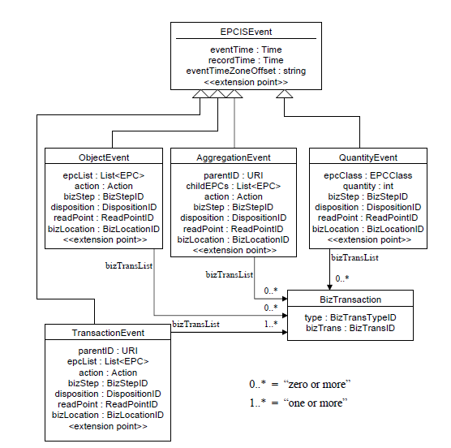

## Niveau d’extrapolation des données

### Niveau 1 : Données Brut RFID

*Test d’intégrité et cohérence*

### Niveau 2 : Données extrapolées #1

*Extrapolation « « stock » » et « mouvement »*

### Niveau 3 : Données extrapolées #2

Extrapolation de ce qu’il manque

## Périmètre

Les calculs et l’affichage du TDB doivent se faire sur un périmètre défini. Ce périmètre concerne une ou plusieurs EPCClass Si plusieurs EPCClass dans ce périmètre pourvoir filtrer les indicateurs selon ces EPCClass.

**Création d’une table périmètre qui associe 1 ou n EPC Class**

# Processus de fonctionnement :

***Sur tous les systèmes de vérification de cohérence, de sécurité, de business, il est nécessaire en Administration > paramètres de pouvoir les activer / désactiver et pouvoir définir si ils génèrent une alerte, une alerte avec demande de confirmation ou rien, ainsi que de définir tous les paramètres déclencheurs de ces alertes.***

## Ordre des tests préalables à l’intégration

1. **Détection erreur message xml :** Le message reçu est bien au format xml (xml parsing avec détection des erreurs). Si test échoué => log + stockage séparé
2. **Détection norme EPC & nos variantes propres :** Le message reçu est bien à la norme EPC, c’est-à-dire que les valeurs reçues dans le message sont conforme à ce que l’on attend, sinon alerte + stock table temporaire :
   1. EPC au format EPC : urn:epc:id:grai:352062.000001.0000001
   2. BizLocation au format SGLN (urn:epc:id:sgln:302108.114287.02400)
   3. <bizStep>urn:epcglobal:cbv:bizstep:receiving </bizStep>
   4. <disposition> au format urn:epcglobal:cbv:disp:in_progress
   5. <eventTime> au format 2013-01-01T11:00:00.000+01:00
   6. <eventTimeZoneOffset>au format +01:00
   7. GPS au format 49.35131,2.654
   8. Est-ce que l’on a le type d’Event ? et qu’il correspond à un event existant (comme <ObjectEvent> par exemple)
   9. Est-ce que l’on a l’action <action> et correspond à une existante (comme OBSERVE par exemple)

=> Proposer de corriger le ou les champs.

1. **Intégration :** On intègre tous les EPC Class. ***Après dans nos traitements on ne traite que les EPC Class qui nous intéressent (donc les périmètres définies -> Sur nos calculs et nos TDB il faut être capable de travailler sur plusieurs EPC Class en même temps).***
2. **Dé-doublonnage**

Si doublon : on les stocks à part.

1. **Vérification association des champs** / champs manquants. => propose des solutions et des corrections
2. **Contrôle de cohérence**

Si pas cohérent => alerte

1. **Contrôle business**

Si pbm => alerte

1. **Calculs sur les périmètres actifs**

## Vérification de réception de messages :

Toutes les x minutes [1]vérification si réception de données (dateMsg, dateImportation dans la classe Message > date exécution dernier cron) => si oui importation des nouveaux Events

## Importation des Events :

### Dé-doublonnage

Vérification doublonnage des events (activable/désactivable en paramètres)

Même :

* readPoint,
* eventTime,
* bizStep,
* bizLocation

(La liste des éléments à vérifier à mettre en configuration, peut-être tous les champs des messages)

Mettre les mouvements repérés en doublon dans une table à part pour traitement ultérieur

On stocke les events

### Gestion des « étapes » pour les contrôles :



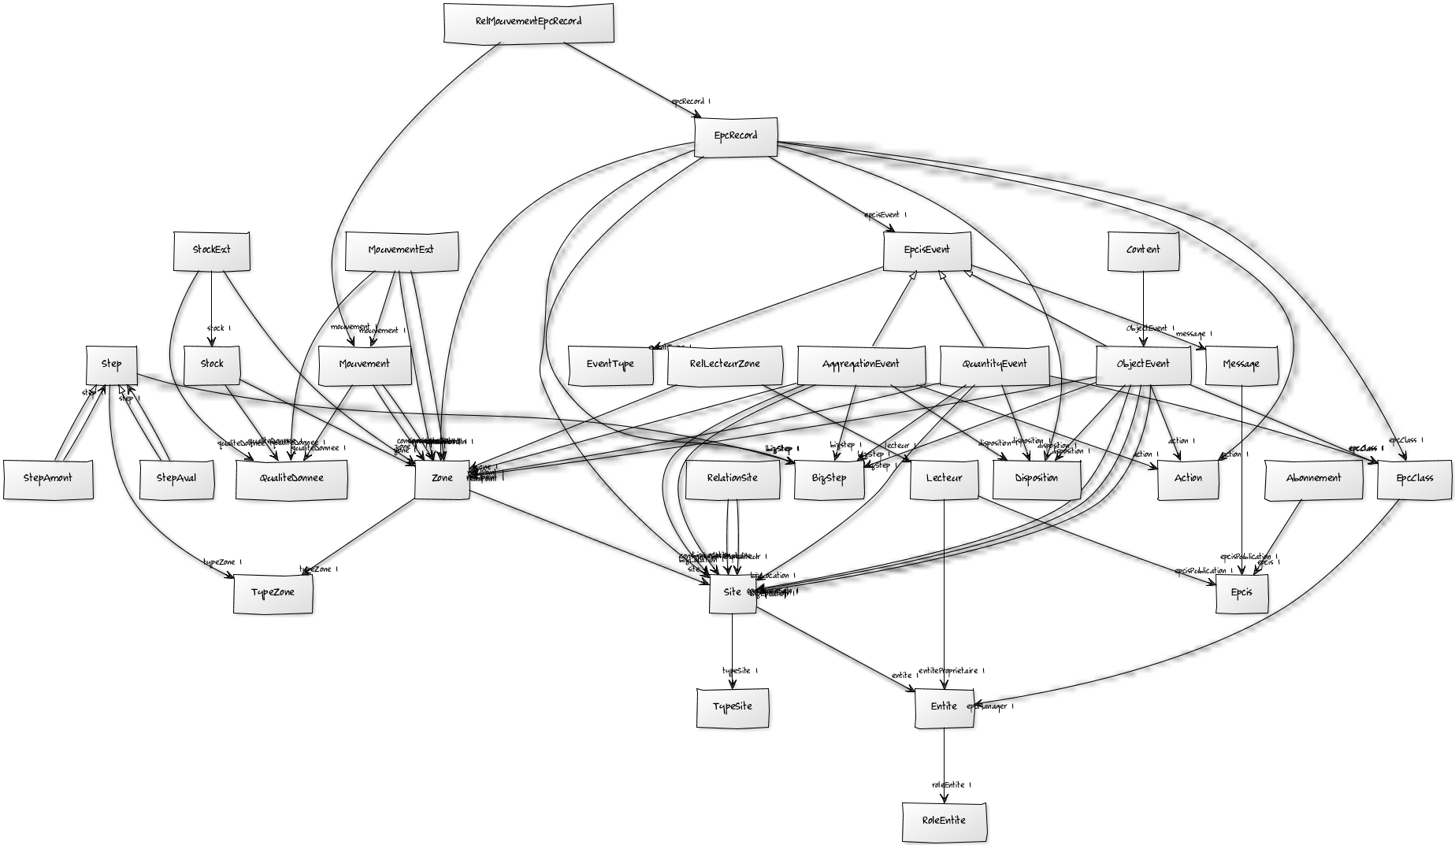

### Réception du bizLocation :

*<bizLocation> <id>urn:epc:id:sgln:****302108.114287.06600****</id></bizLocation*

#### GLN :

Si on reçoit un GLN (prioritaire)

Si connu => on enregistre

Si inconnu => alerte

On recherche les autres champs :

1. Readpoint associé à un site ?
2. GPS
3. SSID

Afin de proposer un choix de site à l’administrateur

Et on enregistre le GLN

#### Autre identification de site

On peut recevoir un champ GPS qui ne sera pas en bizLocation générera une alerte pour la première fois où le reçoit à x% pour association future.

L’association est testé avec un %, alerte si :

* Aucun site trouvé
* Si plus d’un site trouvé

*<kml:location xmlns:kml="http://www.opengis.net/kml/2.2">* ***49.002886,2.577232,0.0****</kml:location>*

On devra de plus pouvoir identifier un site par son SSID Wifi, reste à savoir la relation entre un SSID et un site (un site peut avoir plusieurs SSID, un même SSID peur correspondre à plusieurs site, ?)

## Constitution mouvements / stocks

### Contrôle de cohérence

Ces règles de ce contrôle de cohérences sont activables/désactivables et paramétrables.

Le contrôle en lui-même doit être activable/désactivable.

Il se fait sur les enchainements site N, N-1, N+1

* Vérifier que le GRAI n’a pas été lu sur un bizstep suivant auparavant
* Vérifier que ce GRAI n’est pas passé en inactive, (détruit) auparavant [2]
* Vérifier les Quantity Event en amont d’un Object Event : Comparer la quantité et comme pour tous nos objets de contrôle créer ou pas une alerte, une alerte + correction auto, seulement correction automatique ou rien.
* Vérifier les cas de lectures successives sur une même BizLocation Par exemple : une collecte de 200 GRAI sur un site où nous ne connaissons que 100 GRAI
* Vérifier la cohérence à x % (paramétrable) des données par rapport à un historique des indicateurs par site (caractéristiques site)
* Lecture plus d’une fois d’un GRAI (ou n) le même jour avec la même bizloc, même biztep mais consignee/consignor différents. Donc soit erreur consignee ou consignor.. ne prendre que le dernier + alerte.

## Relation entre les sites

L’idée est d’utiliser la classe RelationSite à deux niveaux :

* Lorsqu’un « object » déclare un site d’expédition et un site de destination (consignee/consignor ou origin/destination) il s’agit de vérifier la cohérence de la liaison entre ces deux sites : si OK (elle est déclaré) pas de problèmes, sinon alerte posant la question avec enregistrement de la relation si nécessaire.
* Lorsque l’on a un « object » en réception et pas d’expéditeur, cela permet de proposer au travers de l’alerte une liste d’expéditeur (classé par les plus probables)

Création d’une classe RelationSite

***Doit-on définir un nombre d’occurrence pour proposer une relation ?***

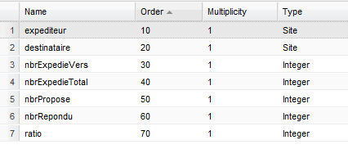

Avec ratio de choix d’un site (nbrRepondu / nbrPropose)

nbrPropose : nombre de fois où le site a été proposé par le système à l’utilisateur, nbrRepondu : nombre de fois où ce site a été choisi.

Dans le calcul de la probabilité mettre des bornes de dates (paramétrables en backoffice)

Définition de fixture en amont et en aval d’un site avec qui il travaille. Données qui seront augmentée par l’analyse des relations entre les sites. Prévoir un export de ces données vers l’intégrateur des terminaux RFID (en csv)

## Contrôles business :

### Palettes qui ont disparues des écrans radars :

C’est la démarque inconnue. Faire une liste des palettes en zone grise depuis X temps. (Le x étant un paramètre administrable).

* Déclencher une requête au Discovery Service sur ces GRAI
* Voir si quand elles réapparaissent elles sont en cycles normal ou détruites.

### Cycles « non contractuels »

GRAI qui sont lues en réception, stockage, préparation sur site Industriels sans passage par collecteur ou concentrateur, hormis livraison directes Fournisseur. Bien entendu site amont et aval et passage obligé doivent être administrable.

## Écart de stocks (Deviation of stock)

Stocker les écarts de stocks (négatif ou positif) par rapport à l’équation de contrôle de stock :

**+ stock t-1**

+ réceptions de t-1 à t

- expéditions de t-1 à t

- destructions de t-1 à t

+/- écarts de stocks de t-1 à t

**= stock t**

Lors d’un inventaire on passe donc les écarts en plus ou moins.

Néanmoins, un mouvement d’expédition peut ne pas avoir été enregistré, lors de la réception de cette expédition sur le site N+1, le mouvement d’expédition sera alors créé, il conviendra donc de corriger l’écart de stocks en passant une reprise d’écart dans le sens inverse de l’écart initial (au lieu d’annuler l’écart ce qui ne nous permettrait pas de conserver l’historique de ces modifications) et j’enregistre l’expédition.

## Etapes

Créer une routine qui analyse à chaque records enregistré l’étape précédente (que ce soit bizStep, BizLoc, ou GRAI) permettant ainsi de créer toutes les extrapolations nécessaires.

# Alertes

Chacun des « erreurs » lors des contrôles ci-dessus génère une alerte vers l’utilisateur.

Prévoir quatre niveaux d’alertes (paramétrable pour chacune) :

* Urgent
* Important
* Normal
* Faible

Toutes ces alertes sont à traiter par l’administrateur qui choisit :

* D’intégrer le message tel quel
* D’intégrer le message en le modifiant
* De ne pas intégrer le message (il reste en attente)

Ces tris actions lève l’alerte

# Principaux indicateurs

**Objectifs majeurs des indicateurs :**

* En tout point de la chaine logistique connaitre les stocks
* Et plus particulièrement les stocks collectables + délai d’acheminement

## Indicateurs « basiques »

Mettre en place une vue d’indicateurs basiques centrée pour chaque « partenaire » sur l’EPCIS sur lequel il publie.

* Nombre d’EPC lues en entrées/ sorties par site / jour / semaine
* Type EPC Event (qty, object, aggregation) par bizStep / bizLocation
* Nbr event / jour / GLN
* Alerte sur le fait qu’en entré Industriel ¼ de camion, ½ camion ou camion complet
* Messages complets (tous les champs attendus) / site

## Indicateur de destruction :

Attention la destruction implique une lecture du GRAI (pour sortir le RTI du système).

L’idée c’est de pouvoir attribuer les destructions à des distributeurs. Donc sur les sites Fournisseur, Industriel et distributeur tout roule (on a où, donc qui, et GRAI)

Chez le transporteur on va devoir se baser sur les informations de provenance si on en a par le champ <origin>, voir si une palette a été vue dans un délai raisonnable chez un industriel à destination d’un distributeur donné ou directement chez un distributeur.

Sinon en cas de quantity cela deviens plus compliqué, si absence de pivot ou cumul de lots dans le camion du collecteur => voir si on en doit pas appliquer des taux moyen aux distributeurs ? Risque de reposer sur les données transmises par le concentrateur…

Il est certain qu’un object event à la collecte par le transporteur collecteur est l’idéal.

Si sur site Fournisseur, industriel, distributeur : la destruction est attribuée au site

Si sur site Transporteur on essaie d’attribué la destruction :

* Test le mouvement -1 (chez transporteur) et voit si origin, si oui on lui attribue
* Test le mouvement -1 si pas chez transporteur, identifie si distributeur si oui on lui attribue (si période de date cohérente)
* Test le mouvement -1 et si industriel on voit si ce mouvement à un champ destination et on lui attribue (si délais raisonnable)
* Sinon unknown

***Renforce l’idée d’avoir aussi des stocks identifiés chez collecteur avant remonté au concentrateur au lieu d’un simple « encours »***

## Temps d’immobilisation / durée de rétention

C’est durée pendant laquelle la palette est sous charge. Début : préparation (ou à défaut déclaration d’expédition). Fin : libération (ou à défaut collectée). Donc c’est le temps à une palette pour transiter de la préparation de commande sur site industriel jusqu’au moment où le distributeur la libère. Elle est calculée sur données complètes (dans le même cycle), ensuite voir pour extrapoler.

Compte le nombre de jour pour un GRAI entre <bizStep> = picking (ou à defaut <bizStep> = shipping) sur une <bizLoc> ayant un sgln correspondant à TypeSite = industriel et entre <bizStep> = inspecting (ou <bizStep> = loading par collecteur) sur une <bizLoc> ayant un sgln correspondant à TypeSite = distributeur suivant le précédent

Voir si on en doit pas mesurer (avec des indicateurs de précision inférieur) la réception sur le site distributeur (<bizStep> = arriving sur une <bizLoc> ayant un sgln correspondant à TypeSite = distributeur) et la réception sur site concentrateur (<bizStep> = receiving sur une <bizLoc> ayant un sgln correspondant à TypeSite = concentrateur)

Quelques sécurités à mettre en œuvre pour s’assurer que ces deux événements soient dans le même cycle :

* Que la date sur le site industriel soit bien inférieure à la date sur le site distributeur
* Vérifier qu’entre les deux mouvements identifiés (les deux dates) il n’y ait pas de lecture sur d’autres sites que les deux sites concernés

### Rétention (générique)

Moyenne pondérée des indicateurs suivants en fonction du nombre de lecture.

### Rétention de la préparation industriel jusqu’à l’inventaire distributeur

Compte le nombre de jour pour un GRAI entre <bizStep> = picking sur une <bizLoc> ayant un sgln correspondant à TypeSite = industriel et entre <bizStep> = inspecting sur une <bizLoc> ayant un sgln correspondant à TypeSite = distributeur suivant le précédent

On en fait la moyenne.

### Rétention de l’expédition industriel jusqu’à l’inventaire distributeur

Compte le nombre de jour pour un GRAI entre <bizStep> = shipping sur une <bizLoc> ayant un sgln correspondant à TypeSite = industriel et entre <bizStep> = inspecting sur une <bizLoc> ayant un sgln correspondant à TypeSite = distributeur suivant le précédent

On en fait la moyenne.

### Rétention de l’expédition industriel jusqu’à la collecte

Compte le nombre de jour pour un GRAI entre <bizStep> = shipping sur une <bizLoc> ayant un sgln correspondant à TypeSite = industriel et entre <bizStep> = loading sur une <bizLoc> ayant un sgln correspondant à TypeSite = distributeur suivant le précédent. On en fait la moyenne.

### Rétention de l’expédition industriel jusqu’à la concentration

Compte le nombre de jour pour un GRAI entre <bizStep> = shipping sur une <bizLoc> ayant un sgln correspondant à TypeSite = industriel et entre (<bizStep> = receiving sur une <bizLoc> ayant un sgln correspondant à TypeSite = concentrateur suivant le précédent. On en fait la moyenne.

## Délai de rotation :

Passage à un bizstep. Bizstep à définir. Voir comment traiter les éléments qui sautent » un bizstep. Donc prendre le + systématique en terme de couverture tous les sites couverts) et en terme de lecture exhaustive (avoir les GRAI) donc ce sera vraisemblablement sur site concentrateur. Plus de sécurité en se rattrapant sur biztep suivant ?

Il conviendra d’étudier ces délais en fonction de la caractéristique de sites distributeurs : opère en flux tendu, opère en flux stocké. Cette information sera attachée à la fiche site. Ensuite on associe cette information au GRAI en fonction des champs <origin> en réception ou <destination> en expédition ou une lecture

GRAI ou quantity avec pivot sur le site distributeur ou sur le site industriel avec un champ <destination>

### Nombre de rotation

Sur la base de la class EpcRecord

Je compte le nombre de fois où je vois une palette en <bizStep> = receiving sur une <bizLoc> ayant un sgln correspondant à TypeSite = concentrateur entre deux dates

### Durée de rotation

Sur la base de la class EpcRecord

**nbr_rotation** = compte le nombre de fois où je vois une palette en <bizStep> = shipping sur une <bizLoc> ayant un sgln correspondant à TypeSite = concentrateur entre deux dates

**duree_first_rotation** = compte le nombre de jour pour un GRAI entre <bizStep> = shipping sur une <bizLoc> ayant un sgln correspondant à TypeSite = fournisseur et entre <bizStep> = shipping sur une <bizLoc> ayant un sgln correspondant à TypeSite = concentrateur

**duree_rotation** = compte le nombre de jour pour un GRAI entre <bizStep> = shipping sur une <bizLoc> ayant un sgln correspondant à TypeSite = concentrateur et entre <bizStep> = shipping sur une <bizLoc> ayant un sgln correspondant à TypeSite = concentrateur suivant le précédent

**moy_duree_rotation** = (duree_first_rotation + n x duree_rotation) / nbr_rotation

## Potentiel du parc de RTI :

L’idée c’est d’avoir une photo du parc, de son vieillissement, etc… pour piloter au mieux

Quantité totale de palettes actives

Y soustraire les pertes (ayant une longue durée depuis leur dernière lecture)

Notion d’usure (compliquée sur la KAYPAL) : nombreuse rotation en flux stocké => notion important en décontextualisassions !)

Répartition géographique

Pyramide des âges du parc circulant

Pyramide du nombre de rotation

## Qualité de service

C’est peut-être plus du côté de 4S service qui doit interroger OTC (on est dans les éléments métiers de 4S) pour voir s’il y a un des lectures correspondante à des mouvements enregistrés et de vérifier la qualité de service en terme de respect des quantités et des délais (ou dates) Cet indicateur peut enrichir la qualité de service moyenne de la partie concernée.

## Indicateurs « vieillissement »

Suivre les étapes des RTI (passé en cross-dock, passé en stocké, passé chez untel qui est un sagouin, …) pour arriver à produite des indicateurs de vieillissement qui permettront de fournir des recommandations de production de palettes neuves.

## Détection des injections parasites dans le système

Avec un « subset of » ou un « quantity » il y a le risque que des RTI non « taggué » soit prise en compte.

Cela soit parce que ce sont bien les RTI suivi par l’appli mais non encore marqué, soit parce que cela a été compté comme des RTI suivi mais que ce n’en sont pas (autre palettes cartons, copie asiatique des rolls, …)

Il va donc falloir construire des indicateurs de suivi :

* De la phase d’initialisation (sur mon parc circulant j’en ai taggué combien ?)
* Des stocks totaux
* Injection fantômes
* …

***Ces injections risquent surtout d’avoir lieu lors des phases de collectes et de concentration.***

## Indicateurs qualité

Définir cinq niveaux de qualité de données on commence par : 90, 70, 50, 30 et 10.

Permettre à utilisateur de donner ses paramètres de qualité de données.

Arriver à donner des délais sur les palettes qui pourront être repositionnées

* Palettes chez industriel
* Palettes chez distributeur
* Palettes chez transporteur
* Palettes chez concentrateur

On associe à chacun des délais moyen (délais de rétention) on applique dessus les taux de destruction moyen et on donne un nombre de palettes à :

* 0 jours (disponibles)
* 1 jour
* 3 jours
* 5 jours
* 10 jours

## Indicateurs paramètrables

Concevoir un mode d’édition des indicateurs ou peut créer soir même ses étapes de cycles, sélectionner ses sites amont, sites aval, ses durée de rétention,…

Par exemple sur la rétention :

* De : tel bizstep sur tel type de site (ou en dégradé de tel bizStep sur tel type de site)
* A : tel bizstep sur le type de site (ou en dégradé de tel bizStep sur tel type de site)
* Avec des sécurités paramétrables :
  + Dans un délai maximal de X jours
  + N’étant passé entre temps sur aucun site / n’étant passé entre temps que sur des sites de type / n’étant pas passé entre temps sur un site de type…

# Extrapolation / complément sur données

1. **Identifier en interne ce qu’il manque**
2. **tentative de complément en interne**
3. **tentative de complément en externe**
4. **Identification de ce qu’il pourrait encore manquer en externe avec complément externe**

## Identification de ce qu’il manque en interne

* Si un site a envoyé plus qu’il n’a reçu
* Si un site a détruit plus qu’il n’a reçu
* Si j’ai une collecte est-ce que j’ai une réception qui suit ?
* Si j’ai une expédition avec indication de destination, ais-je la réception ?
* Si j’ai une réception avec indication de la provenance, ais-je l’expédition ?

***Attention, il convient de distinguer le contrôle des données de la recherche des données manquantes, les buts et les périodicités sont différents…***

**Contrôle qualité :**

* Une expédition du site fournisseur ou concentrateur doit être un multiple du nombre de palettes par pile
* Des quantités incohérentes entre une collecte et une réception
* Des quantités incohérentes entre une réception suite à une expédition avec destination
* Des quantités incohérentes entre une expédition précédent une réception avec origin.
* Une expédition depuis une zone de réception (typeZone)

Mettre en place un système qui maintien les liaisons entre les sites afin de pouvoir faire des propositions d’association. En cas de nouvelle liaison, à confirmer par opérateur ?

Imaginer un système qui fasse des propositions à l’opérateur :

J’ai vu une réception de X GRAI à tel endroit, je suppose qu’elles viennent de tel endroit, tu confirmes ? (ou pas et possibilité de changer)

On peut aussi imaginer que l’opérateur dans sa réponse « qualifie » la données en disant « non et ne me repose pas ce mouvement », « il est illogique » ou alors « oui, mais c’est exceptionnel », …

## PIVOT – Traitement des réceptions

**Si :**

* « Je reçois » un événement de type = object / quantity / object (avec subset of)
* bizStep = receiving
* typeSite = industriel

**Je recherche en phase amont**:

* un (ou plusieurs ?) Object Event
* De moins de 3 jours (donnée paramétrable)
* En bizStep = Shipping
* TypeSite = Fabriquant ou Concentrateur
* Contenant au moins 75% (valeur paramétrable) des EPC du subset

**Et alors seulement on :**

* Vérifie que site déclaré en destinataire (qui ne soit pas à destination d’un autre site que celui observé) => alerte sinon
* On génère une écriture pour chacun des GRAI observés dans la (ou les) lecture(s) initiale(s) d’expédition (moins les GRAI déjà observé lors de lecture en réception) avec :
  + bizStep = receiving
  + bizloc = site destinataire
  + « consignor » ou « origin » = bizloc de l’expéditeur

***Cela est bien entendu enregistré seulement dans les données extrapolées.***

# Liaison algorithme Mines ParisTech :

Doit envoyer un ou deux fichiers Excel contenant :

* les stocks repositionnables
* les besoins en palettes exprimés (donc dans 4S Services)

Renvoi un fichier Excel ou HTML

A terme l’algorithme devra être intégré dans l’application.

# Traçabilité contenu / contenu

Prépare ma palette avec mes X GRAI de palette intermédiaire posé sur une palette bois

On englobe chaque charge de chaque palette dans un lot commun :

* X lors de produits
* Y GRAI palette Kaypal MR

Pas d’identification des lots sur chaque couche (palette) => cela pour ne pas nuire à la productivité de la préparation chez FM.

***Cela reste un mode « dégradé » mais il peut être intéressant de quand même prévoir la préparation à la couche. (En se basant sur l’heure de chaque GRAI ? et/ou une numérotation de couche quitte à ce qu’elle soit vierge pour le moment ?)***

On a pour l’ensemble un EPC nommé SSCC (Serial Shipping Container Code)

On devrait avoir une partie publiée par le WMS (Warehouse Management System) de FM Logistics sous forme XML sur l’EPCIS (C’est un object Event !)

Table « content » pour la traçabilité. Le contenu de « content » est issu de ObjectEvent publié par le WMS. Le code "pivot" est le SSCC dans EPC list pour objectEvent et dans parentId dans aggregationEvent.

Attention lors des rapprochements ils se font sur le même site (même bizLocation).

**ATTENTION !** Il existe une forme « dégradé » de l’object event où au lieu d’obtenir la « full list » d’EPC on obtient un « subset of » c’est-à-dire quelques GRAI ce qui peut être fait par lecture du code barre. Cela est d’autant plus important qu’il n’est pas dans la normalisation « pure » de joindre un EPC à un quantity event (pour servir de pivot)

# IHM 4S Pilot

Visualisation des lectures RFID et visualisation des mouvements et des stocks, pour chaque utilisateurs en fonction de son entités et de ses sites.

Sur les lectures un utilisateur peut poser une « alerte [3]» (même système que sur 4S Services) sous contrôle du gestionnaire de RTI.

Lors d’un contrôle automatisé (système) l’alerte est transmise au gestionnaire de RTI et utilisateurs des sites. Même si l’utilisateur traite l’alerte, cela reste sous contrôle du gestionnaire RTI.

Des indicateurs sont mis à disposition de chaque utilisateur en fonction de rôle, entité, site. Ces indicateurs sont paramétrables en administration.

A creuser pour les utilisateurs :

* Niveaux de droits (opérationnel, administratif, gestion) : voir, les mouvements, voir et « corriger » les mouvements, voir les indicateurs, recevoir les alertes, recevoir et traiter les alertes, …
* Problématiques entités / sites (Cf. Prestataires Logistiques)

### Gestion des droits

* Rôle (Distributeurs, Fournisseurs,…
* Entités et sites
* Niveau (administrateur, gestionnaire stock, visualisation seule)

# Informations complémentaires

## Discovery Service (DS)

Le fonctionnement de la brique Discovery Service semble être le suivant :

1. J’interroge le DS autour d’un GRAI
2. Le DS retourne une liste d’EPCIS + date + bizstep
3. A nous de faire notre affaire de l’interrogation ensuite de chacun des EPCIS

* Dans notre conception prévoir cet appel, sans l’implémenter.

Dans tous les cas le DS ne pourra fournir plus d’informations que les 3 champs :

* EPCIS : ayant vu le GRAI
* Date : date à laquelle l’EPCIS a vu le GRAI
* Bizstep : bizstep auquel se trouvait le GRAI

Il est donc nécessaire d’interroger les EPCIS pour avoir les autres informations.

A valider, mais il semble que il y ait un DS à chaque « groupe » d’EPCIS. Donc l’ONS (le DNS des EPCIS) pourrait permettre de trouver quel DS interroger et donc quels autres EPCIS (de groupe ou univers différents)

On ne peut supprimer un événement d’un DS on peut juste dire qu’il est mauvais (void).

## BizStep :

* Commissionning
  + BizLoc : fournisseur
* Shipping
  + BizLoc : fournisseur
  + BizLoc : industriel
  + BizLoc : concentrateur
* Accepting
  + BizLoc : industriel
* Packing
  + BizLoc : industriel
* Receiving
  + BizLoc : distributeur
  + BizLoc : concentrateur
* Inspecting : TOUS !
  + BizLoc : industriel
  + BizLoc : distributeur
  + *BizLoc : concentrateur*
  + *BizLoc : fournisseur*
* Collecting
  + BizLoc : distributeur
* Destroying
  + BizLoc : distributeur
  + *BizLoc : concentrateur*
  + *BizLoc : industriel*
  + *BizLoc : distributeur*
  + *BizLoc : fournisseur*
* Discarding
  + BizLoc : concentrateur

# Use Case

Les cas d’utilisations peuvent être dépendants l’un de l’autre et peuvent être simples ou composés.

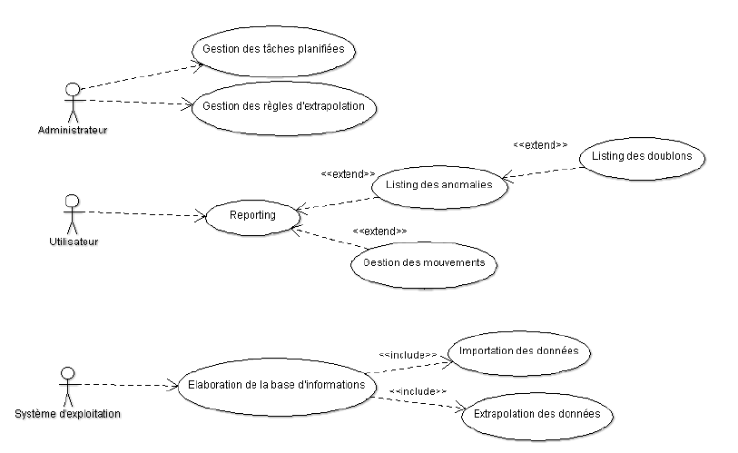

## Gestion de tâches planifiées

### Description :

Les tâches planifiées constituent le point d’entrée des données au système, elle sont déclenchées à des horaires renseignés par l’administrateur. L’administrateur peut visualiser l’état d’une tâche donnée, changer les horaires des tâches, et voir l’horaire de la prochaine tâche.

### Acteurs:

L’administrateur système en tant qu’acteur primaire. Le système de gestion de bases de données en tant qu’acteur secondaire.

### Règles d’accès :

Seuls les administrateurs ont le droit d’accéder à cette interface.

### Interface graphique

L’interface graphique est divisée en 2 parties :

#### Historique des tâches planifiées :

* Un tableau contenant les dates des tâches précédentes et le nombre d’enregistrements traités à chaque itération
* Le tableau supporte la pagination.
* La date de la prochaine exécution.
* La date actuelle du système (L’heure et date sont mises à jour à chaque seconde)
* Un bouton pour stopper ou relancer la planification (L’étiquette du bouton varie selon l’état actuel de la planification)

#### Nouvelle planification :

* Un spinneur allant de 1 à 3600 minutes.
* Un bouton pour enregistrer la valeur introduite par l’utilisateur.

### Préconditions

Le processus d’importation de données et d’extrapolation est en ligne et fonctionnel. L’application doit bénéficier du droit d’exécution d’une tâche planifiée sur le système.

### Post-conditions

Les nouveaux horaires renseignés sont pris en charge par le système. Les tâches planifiées s’exécuteront aux moments indiqués.

**Gestion des règles d’extrapolation**

### Description

Les règles d’extrapolation sont des règles qui permettent de raffiner les messages parvenus pour en tirer le meilleur profit en termes de constance de statistiques et reporting. Les règles d’extrapolation sont figées et font partie de l’unité business. L’interface de gestion des règles d’extrapolation sert à activer une règle ou à la désactiver.

Acteurs

L’administrateur système en tant qu’acteur primaire. Le système de gestion de bases de données en tant qu’acteur secondaire.

Règles d’accès

Seuls les administrateurs ont le droit d’accéder à cette interface.

Description de l’interface graphique

L’interface graphique est composée de

a. Un tableau contenant les règles d’extrapolation triées par ordre alphabétique et leurs états (activée ou désactivée) → Le tableau supporte la pagination.

b. Un bouton pour enregistrer les choix d’activation ou désactivation des règles introduit par l’utilisateur.

Préconditions

Les règles d’accès sont vérifiées

Post-conditions

Les états des règles sont mis à jour (des règles activées et des règles désactivées)

## Gestion des relations géographiques entre sites

### Description

La gestion des relations géographiques entre le site constitue un moyen de contrôle métier de la provenance et l’envoie des objets.

### Acteurs

L’administrateur système en tant qu’acteur primaire. Le système de gestion de bases de données en tant qu’acteur secondaire.

### Règles d’accès

Seuls les administrateurs ont le droit d’accéder à cette interface.

### Description de l’interface graphique

L’interface graphique est composée de

#### Un tableau contenant les relations entre les sites :

Les sites de départ et les sites d’arrivée.

* Seulement la suppression d’une relation est possible.
* Un bouton d’insertion d’une nouvelle relation, il permet d’afficher un popup pour lier deux sites.

#### Un schéma affichant d’une manière graphique la relation entre les divers sites

* Le tableau supporte la pagination.

#### La popup est composé de :

* Une liste des sites de départs (une liste déroulante)
* Une liste des sites d’arrivée (une liste déroulante)
* Un bouton « ajouter » il permet d’enregistrer la relation dans la base de données
* Après l’enregistrement le popup disparaît.

### Préconditions

Les sites sont saisis

Les relations entre les sites peuvent exister comme ne pas l’être

La partie graphique de l’interface schématise les relations entre les sites.

### Post-conditions

La liste des sites en relation dans la base de données a été mise à jour dans la base de données.

La liste des sites en relation a été mise à jour au niveau de l’interface graphique.

Le schéma des relation dans l’interface graphique a été mis à jour.

1. Tâche planifiée paramétrable
2. C’est quand même un cas particulier… fais t’on passer la palette en active si on la revoit ensuite ? Créer une alerte ? Normalement si détruite et vu ensuite sur même site c’est une erreur de lecture. Si détruite et vu ensuite sur un autre site => ALERTE
3. Trouver un autre nom car cela peut porter à confusion…